# Descripcion del Prototipo

El prototipo cuenta con un tanque con agua que simula el tanque de combustible de un automóvil. En el tanque se encuentra un flotador acoplado a un potenciómetro para poder medir el nivel de llenado del mismo. Para simular el vaciado del tanque el mismo tiene un drenaje con una llave para regular el flujo de salida. Por separado el prototipo también cuenta con un disco con ranuras y un detector de presencia para simular el tacómetro del carro.

Ambos sensores se conectan a un Arduino que se encarga de recolectar los datos y realizar los cálculos matemáticos para que los datos tengan un sentido físico. Luego el Arduino envía de forma serial USART los datos a una RaspberryPi que se encarga de formatearlos de la forma adecuada y hacer estadísticas simples. Además la RasPi envía un correo de alerta cuando el nivel de combustible baja de cierto nivel y otro correo cada vez que se echa combustible en el tanque junto con un reporte detallado del uso del combustible.

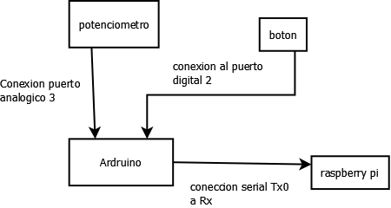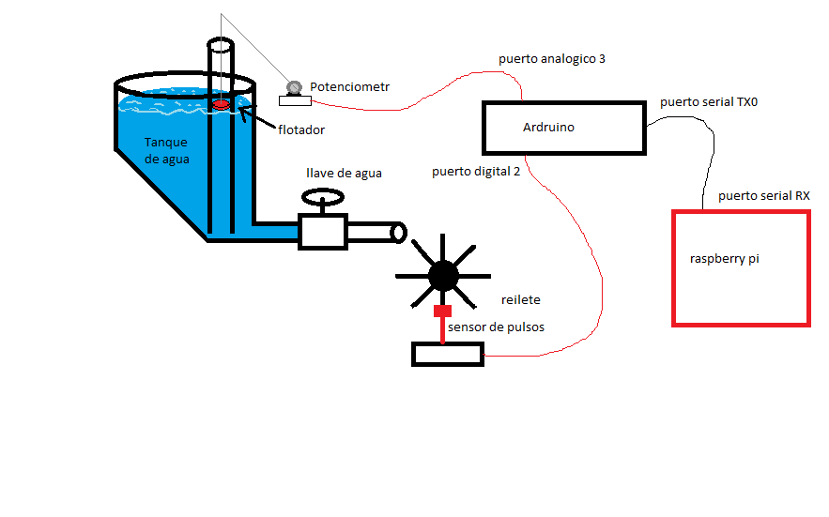

A continuación se puede observar el código de la RaspberryPi en Python:

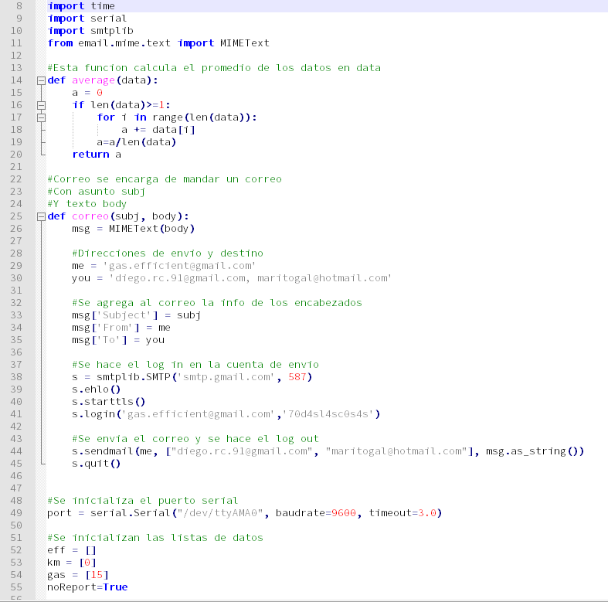

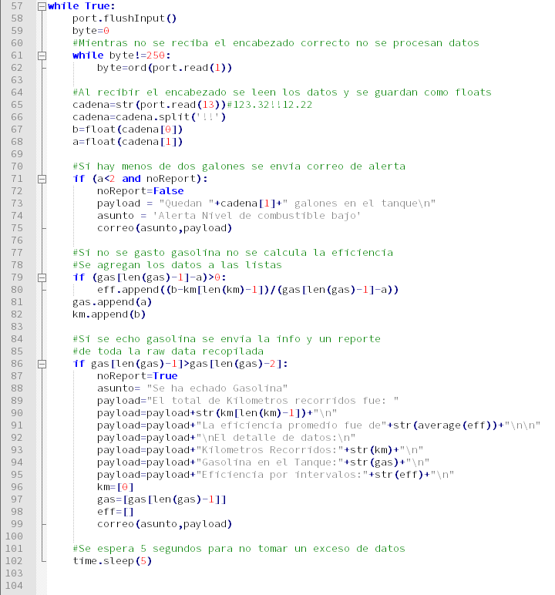

A continuación se puede observar el código del ardruino:

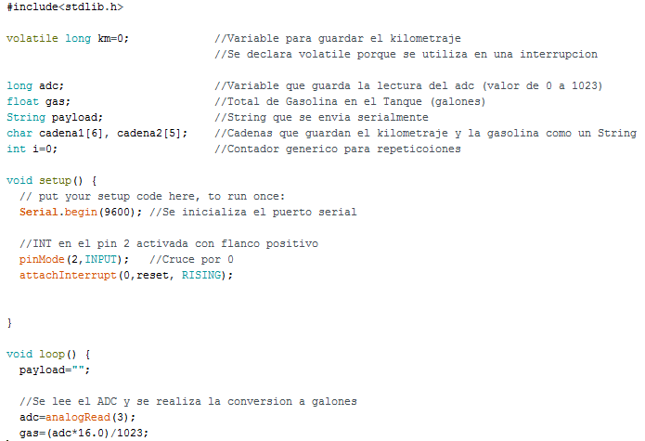

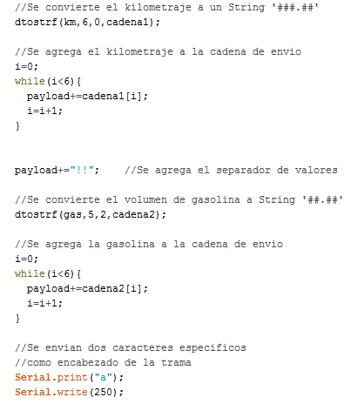

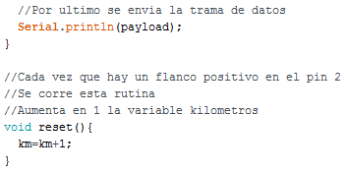

# Descripción del proceso de ideación.

Entre los posibles problemas que afectan nuestra sociedad, decidimos enfocarnos en la parte automovilística, al realiza una encuesta a varias personas que conducían, pudimos darnos cuenta que la gran parte de las personas tienen problema con el consumo de gasolina, ya que no tienen forma de saber cuánto van gastando a medida que se desplazan y el porcentaje exacto de gasolina que si tiene en el momento.

Finalmente se decidió hace una programa por medio de la cual se pudiera medir los datos que fueran necesarios para la obtención de información sobre el consumo de gasolina.

Las preguntas realizadas en nuestras encuestas fueron:

* ¿Qué ventajas y desventajas le ve a utilizar vehículo personal de forma cotidiana? ¿Utiliza Usted?
* ¿Qué clase de control tiene usted sobre su uso de gasolina?
* ¿Qué hace para no quedarse sin gasolina? ¿Le funciona?
* ¿Ha tenido alguna experiencia donde la falta de gasolina pudiera ser un problema?
* ¿Es usted quién paga su gasolina? ¿Si no, como la financia y que procedimientos tiene para obtener el dinero?¿Esto le ha dado problemas?
* ¿Qué tipo de información le sería útil acerca de cómo utiliza gasolina?

Y los problemas identificados fueron:

* Falta de dinero para la gasolina y demasiado gasto de la misma.
* Falta de información de sobre la evaporación de gasolina, formas de ahorrar gasolina, rutas para menor consumo y con menor tráfico, relación gasto/precio, etc.